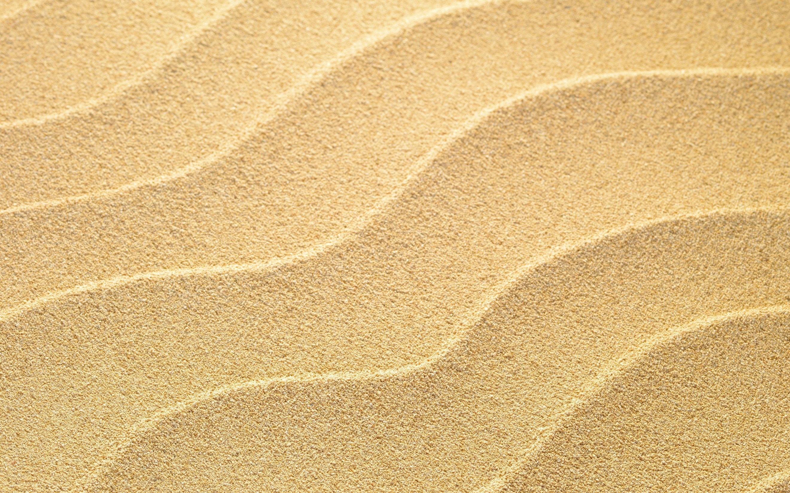**ДЕПАРТАМЕНТ ОБРАЗОВАНИЯ АДМИНИСТРАЦИИ Г.ЕКАТЕРИНБУРГА  
МУНИЦИПАЛЬНОЕ АВТОНОМНОЕ ДОШКОЛЬНОЕ ОБРАЗОВАТЕЛЬНОЕ УЧРЕЖДЕНИЕ  
ДЕТСКИЙ САД № 552  
620085, г. Екатеринбург, ул. Агрономическая, 64а, тел. 317-76-16**

***Конспект занятия с детьми старшего дошкольного возраста***

***«Песок, его свойства и применение»***

|  |
| --- |
| Воспитатель:  МАДОУ – детский сад № 552  г. Екатеринбурга, Чкаловского района  Вундер Дарья Сергеевна |

**Программное содержание:**

Уточнить и закрепить знания о свойствах песка. Научить определять эти свойства по внешнему виду (по цвету), проверить с помощью осязания.  Предложить детям сравнить песок и камушки, обратить внимание детей на то, что камушки имеют разный цвет, как и песчинки. Рассказать, что есть такие места, где цвет песка почти белый, на пляжах, усыпанных таким песком, очень приятно отдыхать и загорать. Показ презентации « Человек и песок».

**Оборудование**: Емкость с сухим песком, емкость с мокрым песком, камушки разного цвета, проектор.

**Ход занятия:**

Он и жёлтый, и сыпучий,   
Во дворе насыпан кучей,   
Если хочешь, можешь брать   
И играть.  (песок)

Воспитатель – Ребята как вы думаете, о чем пойдет речь сегодня?

Ответы детей.

Воспитатель – Совершенно верно. Давайте вспомним, какими свойствами обладает песок.

Ответы детей.

Воспитатель – Перед вами стоят емкости с песком. Чем отличается песок в этих емкостях?

Ответы детей.

Воспитатель – Совершенно верно, но как вы определили, что в одной емкости песок мокрый, а в другой сухой?

Воспитатель – Тогда сейчас мы с вами проверим ваши предположения.

Выходят двое детей и показывают где мокрый, где сухой песок.

Воспитатель – Давайте потрогаем сухой и мокрый песок, чем отличаются?

Ответы детей.

Воспитатель – Давайте его понюхаем, в чем отличие?

Ответы детей.

Воспитатель – Правильно, мокрый песок имеет запах, а сухой нет.

Выходят следующие два – три ребенка.

Воспитатель – Давайте сравним песок и камушки, которые вы выбрали.

Ответы детей.

Воспитатель – **А сейчас физкультминутка .**

**Начинается разминка**  
Начинается разминка.  
Встали, выровняли спинки.  
Вправо-влево наклонились  
И ещё раз повторили. (Наклоны в стороны.)  
Приседаем мы по счёту,  
Раз-два-три-четыре-пять.  
Это нужная работа —  
Мышцы ног тренировать. (Приседания.)  
А теперь рывки руками  
Выполняем вместе с вами. (Рывки руками перед грудью.)

Воспитатель – А сейчас я хочу показать вам презентацию, в которой показано где и как человек использует песок. Внимание на экран.

После просмотра вопросы детям:

- Какой бывает песок?

- Где его используют люди?

- Где используем песок мы, в детском саду?

Предлагаю на прогулке попробовать порисовать песком, согласны?

Дети – ДА!